Xu hướng biến động diện tích cây công nghiệp lâu năm trong mối quan hệ với biến động lớp phủ rừng huyện Bảo Lâm, tỉnh Lâm Đồng.
Lê Quang Toan^{1*}, Phạm Văn Cự², Bùi Quang Thành²
¹ Viện Công nghệ vũ trụ, Viện Hàn lâm Khoa học và Công nghệ Việt Nam, 18 Hoàng Quốc Việt, Hà Nội, Việt Nam
² Khoa Địa lý, Trường Đại học Khoa học tự nhiên, ĐHQGHN, 334 Nguyễn Trãi, Hà Nội, Việt Nam
*Email: lqtoan@sti.vast.vn; lequangtoan82@gmail.com; ĐT:0984352582
Tóm tắt: Cây công nghiệp lâu năm ngày càng mở rộng và có vai trò quan trọng trong hỗ trợ sinh kế cho người dân Tây Nguyên nhưng lại ảnh hưởng tiêu cực đến rừng và phát triển bền vững. Viễn thám và GIS được sử dụng để phân tích xu hướng biến động cây công nghiệp lâu năm trong mối quan hệ với biến động lớp phủ rừng. Các mô hình hồi quy logic được sử dụng để làm sáng tỏ các xu hướng biến động theo không gian giai đoạn 2004-2016 huyện Bảo Lâm. Kết quả cho thấy, biến động diện tích cây công nghiệp lâu năm là chỉ báo cho biến động lớp phủ rừng, tỷ lệ mất rừng cao 0,8%/năm do sự mở rộng diện tích cây hàng năm, đất trống và mở rộng cây công nghiệp lâu năm. Những khu vực rừng dễ tiếp cận, có điều kiện thuận lợi cho trồng cây công nghiệp lâu năm bị tàn phá nhiều hơn. Xu hướng biến động cây công nghiệp lâu năm với biến động rừng sẽ là cơ sở khoa học quan trọng phục vụ mục tiêu phát triển bền vững.
Từ khóa: viễn thám, cây công nghiệp lâu năm, biến động lớp phủ rừng

1. Mở ðầu
Cây công nghiệp lâu năm (CCNLN) là loại hình cây trồng phổ biến nhất ở vùng Tây Nguyên và đóng vai trò quan trọng trong quá trình phát triển thể hiện qua giá trị kinh tế cao của các mặt hàng nông sản xuất khẩu từ CCNLN và hỗ trợ sinh kế cho người dân khu vực Tây Nguyên trong đó có tỉnh Lâm Đồng. Theo số liệu của Cục thống kê tỉnh Lâm Đồng, giá trị sản xuất nông nghiệp ngành trồng trọt năm 2014 chiếm 82,96% giá trị sản xuất nông nghiệp toàn tỉnh [1]. Rừng là một trong những tài nguyên vô cùng quan trọng và trong quá trình phát triển, rừng cũng là một trong những tài nguyên đang bị tàn phá nhiều nhất. Trong thập kỷ gần đây, sự mở rộng diện tích đất nông nghiệp để cung cấp các mặt hàng cho thị trường toàn cầu là nhân tố quan trọng làm gia tăng tình trạng phá rừng [2, 3]. Rừng nhiệt đới bị tàn phá là một phần cốt yếu của sự biến đổi môi trường toàn cầu và đặt ra thách thức cho sự phát triển bền vững của xã hội con người [4]. Các chuyển đổi sử dụng đất liên quan đến CCNLN cũng tác động đến các vấn đề xã hội, sự chênh lệch giàu nghèo hay sự bần cùng hóa của các nhóm dân tộc thiểu số ở Tây Nguyên trong khi mức sống bình quân được tăng lên [5]. Để phát triển kinh tế xã hội, diện tích CCNLN đang ngày càng mở rộng và đặt ra nhiều thách thức trong việc bảo vệ rừng và phát triển bền vững. Sự chuyển đổi hình thức du canh du cư lồng ghép với trồng cây dài ngày cũng gây ra các tác động đến môi trường, và đôi khi làm tăng tình trạng phá rừng [6]. Vì vậy, các diễn thế rừng liên quan đến biến động diện tích CCNLN được làm sáng tỏ sẽ là cơ sở khoa học phục vụ mục tiêu phát triển bền vững tỉnh Lâm Đồng.
Tây Nguyên chiếm hầu hết diện tích rừng còn lại có giá trị sinh khối và đa dạng sinh học cao của Việt Nam [7], trong đó Lâm Đồng có diện tích rừng còn lại khá cao trong các tỉnh thuộc Tây Nguyên với sự đan xen của nhiều vùng sinh thái khác nhau [8-10]. Việc tái trồng rừng ở Tây Nguyên không được chú trọng trong các chính sách phát triển của đất nước [11]. Để phát triển bền vững, rừng có vai trò quan trọng trong việc duy trì sự phát triển bền vững không những tại khu vực đó mà còn ảnh hưởng đến các vùng lân cận. Các công trình nghiên cứu từ trước đến nay đã đánh giá Tây Nguyên là vùng có điều kiện tự nhiên rất thuận lợi cho phát triển ngành nông-lâm nghiệp. Tây Nguyên chiếm tới 60% diện tích đất bazan của cả nước và cũng là vùng chuyên canh cây công nghiệp lớn nhất Việt Nam. Một số nghiên cứu tại khu vực Tây Nguyên đã cho thấy tỷ lệ phá rừng giảm mạnh trong thời kỳ cà phê mất giá 2000-2005 [5, 12]. Diện tích cà phê co lại không đáng kể trong những năm đầu thập kỷ 20 trên phạm vi toàn vùng Tây Nguyên [12, 13] nhưng bắt đầu khôi phục lại từ năm 2004.
Khu vực nghiên cứu là huyện Bảo Lâm thuộc tỉnh Lâm Đồng với diện tích tự nhiên khoảng hơn 146.000ha. Bảo Lâm là một huyện thuộc cao nguyên Di Linh - Bảo Lộc, nằm giữa thị xã Bảo Lộc và huyện Di Linh. Địa hình của huyện Bảo Lâm thuộc vùng sơn nguyên tương đối bằng phẳng. Độ cao trung bình của khu vực huyện Bảo Lâm là 900m so với độ cao mặt nước biển. Mặc dù không có nhiều núi cao (Tiou Hoan 1.444m, BNom Quanh 1.131m, BNom RLa 1.271m), nhưng nơi đây lại là nơi bắt nguồn của nhiều dòng suối lớn và là đầu nguồn của sông La Ngà. Vùng chuyên canh cà phê và chè chủ yếu nằm trên hai cao nguyên Di Linh và Lâm Viên thuộc tỉnh Lâm Đồng trong đó có huyện Bảo Lâm. Bảo Lâm có diện tích chè lớn nhất, diện tích cà phê lớn thứ hai trong các huyện của tỉnh Lâm Đồng. Hơn nữa cây chè và cà phê là hai loại CCNLN phổ biến và chiếm diện tích lớn nhất trên phạm vi toàn tỉnh Lâm Đồng.
Mục tiêu của nghiên cứu nhằm đánh giá xu hướng biến động CCNLN trong mối quan hệ với biến động lớp phủ rừng giai đoạn 2004-2016. Việc giám sát sự phát triển của CCNLN trong mối quan hệ với biến động lớp phủ rừng khu vực Tây Nguyên là cần thiết. Việc mở rộng diện tích CCNLN ngày càng gia tăng và tới một mức nào đó sẽ không mang tính bền vững. Một số câu hỏi nghiên cứu được đặt ra như: (i) Quy luật biến động lớp phủ CCNLN trong mối quan hệ với biến động lớp phủ rừng trong giai đoạn nghiên cứu là gì? (ii) Biến động diện tích CCNLN có phải là chỉ báo cho biến động lớp phủ rừng hay không? (iii) Nguyên nhân biến động và những khu vực biến động có đặc thù gì về điều kiện tự nhiên, kinh tế xã hội và chính sách quản lý so với những khu vực không biến động?

2. Dữ liệu và phương pháp

2.1. Xử lý dữ liệu viễn thám đánh giá hiện trạng vŕ biến động lớp phủ
Dữ liệu ảnh viễn thám đa thời gian được sử dụng để phân loại lớp phủ gồm ảnh SPOT5 năm 2004 (2 cảnh ảnh số hiệu 278/327-327) và 2011 (4 cảnh ảnh 277/326-327 và 278/326-327) và ảnh Sentinel-2A năm 2016 (số hiệu T48-075) có độ phân giải 10x10m được lựa chọn sử dụng để phân loại hiện trạng lớp phủ các thời điểm. Do ảnh SPOT năm 2016 không có kinh phí để thu thập nên đã thay thế bằng ảnh Sentinel-2 và chỉ bốn kênh phổ tương đồng với ảnh SPOT5 về dải phổ và độ phân giải được sử dụng để phân loại hiện trạng lớp phủ thời điểm 2016. Các ảnh được lựa chọn đều chụp vào thời điểm giữa mùa khô, thời gian thu hoạch hầu hết các loại cây hàng năm nếu căn cứ vào nông lịch huyện Bảo Lâm. Phương pháp phân loại định hướng đối tượng (ĐHĐT) là một trong các hệ thống phân loại phức tạp và được ứng dụng nhiều trong lập bản đồ hiện trạng lớp phủ. Trong nghiên cứu này phương pháp ĐHĐT được sử dụng để phân loại hiện trạng lớp phủ 2004, 2011 và 2016 sử dụng các ảnh viễn thám độ phân giải cao SPOT và Sentinel-2 kết hợp với các yếu tố bối cảnh để tăng độ chính xác kết quả phân loại [14, 15]. Phương pháp tiếp cận hướng đối tượng cho phép sử dụng các thông tin như hình dạng, các mối quan hệ về bối cảnh của các đối tượng và các hiểu biết về chuyên đề để phân biệt các dạng lớp phủ mà khó phân biệt nhờ đặc tính phổ [16]. Những nghiên cứu gần đây đã cho thấy, phương pháp ĐHĐT có độ chính xác cao hơn phương pháp phân loại pixel-based khi áp dụng cho nhiều dữ liệu ảnh viễn thám khác nhau [17-21]. Các ứng dụng được thực hiện từ năm 2000 trở lại đây liên quan đến phân loại cây hàng năm [22-24], chuyển đổi đất nông nghiệp [25]. Việc phân loại hiện trạng lớp phủ huyện Bảo Lâm sử dụng phương pháp phân mảnh đa độ phân giải (multiresolution segmentation) trong phần mềm eCognition. Quá trình phân loại là quy trình mô tả, gán thông tin cho các đối tượng ảnh đã có được trong công đoạn phân mảnh ảnh. Các lớp dữ liệu bối cảnh về điều kiện tự nhiên sử dụng kết hợp trong phương pháp phân loại ĐHĐT được xác định trên cơ sở mỗi loại CCNLN phát triển tốt nhất trong một vùng sinh thái nhất định. Vì vậy các ngưỡng sinh thái của CCNLN được xác định dựa vào việc thống kê 34 điểm cà phê và 30 điểm chè (trong 124 điểm khảo sát thực địa được thu thập trong năm 2011 tại huyện Bảo Lâm) kết hợp với các lớp dữ liệu khác gồm độ cao, độ dốc, loại đất để xác định các khu vực thích hợp trồng CCNLN. Trong quá trình phân loại ĐHĐT, những diện tích nằm ngoài vùng thích hợp này sẽ được cho là phân loại sai và được gán vào một lớp khác. Lịch mùa vụ cho thấy những khoảng thời gian từ tháng 12 đến tháng 4 năm sau là thời điểm đa số các cây hàng năm đã thu hoạch nên sẽ hạn chế được sự nhầm lẫn cây hàng năm với CCNLN khi phân loại nếu trong thời gian này sử dụng thêm một thời điểm ảnh nữa để tính toán NDVI. Do ảnh SPOT do không đáp ứng về độ phủ thời gian nên tác giả đã thay thế bằng ảnh Landsat5 và Landsat8 ở cả ba thời điểm 2004, 2011 và 2016. Những diện tích được phân loại từ ảnh SPOT và Sentinel là CCNLN nhưng trên kênh chỉ số NDVI tính toán từ ảnh Landsat (nội suy về độ phân giải 10m để đồng bộ với độ phân giải của ảnh SPOT và Sentinel-2) lại rơi vào những vùng không thực vật dựa trên chỉ số NDVI thấp thì được coi là diện tích cây hàng năm được thu hoạch và được phân loại vào lớp cây hàng năm thay vì lớp CCNLN. Căn cứ vào hiện trạng sử dụng đất của huyện Bảo Lâm và mục tiêu nghiên cứu để xác lập bảng phân loại hiện trạng lớp phủ huyện Bảo Lâm gồm các lớp sau: (1) Cà phê; (2) Chè; (3) Cây hàng năm, đất trống; (4) Rừng dày; (5) Rừng thưa, cây bụi; (6) Dân cư; (7) Mặt nước và (8) Rừng thông.

2.2. Phân tích hồi quy nguyên nhân biến động lớp phủ 2004-2016
Các mô hình hồi quy logic được tác giả sử dụng để không gian hóa cho mỗi nhóm biến động lớp phủ chính trong giai đoạn 2004-2016: (i) mất rừng, (ii) rừng suy thoái, (iii) sự mở rộng diện tích cây hàng năm, (iv) sự mở rộng diện tích CCNLN. Nhà thống kê học David R. Cox đã phát triển mô hình có tên Logistic Regression Model (1970s) để phân tích các biến nhị phân [27, 28].
Trong đó: y là biến phụ thuộc và x là biến độc lập và có thể là biến định tính nhiều giá trị, biến nhị phân, biến thứ tự hay biến định lượng; r là nguy cơ nhận giá trị từ 0 đến 1. Nhóm biến phụ thuộc được tác giả xác định dựa trên kết quả bản đồ biến động giai đoạn 2004-2016 của huyện Bảo Lâm. Các biến độc lập gồm: (i) các biến điều kiện tự nhiên: độ cao, độ dốc, loại đất, khoảng cách đến sông suối (ii) các biến kinh tế - xã hội: khoảng cách đến nhà ở, đường giao thông và đến thị trấn huyện, mật độ dân số, năng suất cà phê, gạo và ngô; (iii) các biến chính sách: sự phân vùng theo đất rừng hoặc không rừng, sự chia vùng theo rừng đặc dụng, rừng phòng hộ hoặc không. Với mỗi mô hình tác giả thu thập khoảng 100 điểm ngẫu nhiên có biến động, và khoảng 100 điểm tiềm năng theo kinh nghiệm thì có biến động nhưng trên thực tế thì không. Số lượng thực sự các điểm mẫu được lấy có chủ đích ở mỗi mô hình khoảng 200 điểm. Các chỉ số độ phóng đại phương sai (Variance Inflation Factor - VIF) trên 5 được tác giả sử dụng để loại bỏ các biến đa cộng tuyến [26].

3. Đánh giá kết quả

3.1. Hiện trạng và biến động lớp phủ 2004-2011
Dựa vào kết quả đánh giá độ chính xác từ 501 điểm kiểm chứng cho thấy độ chính xác tổng thể của phương pháp ĐHĐT thời điểm 2011 là 80,2% và K = 0,885. Hai thời điểm còn lại 2004 và 2016 không được đánh giá độ chính xác do thiếu dữ liệu kiểm chứng. Việc đánh giá hiện trạng và biến động lớp phủ sẽ dựa trên kết quả phân loại theo phương phương pháp ĐHĐT có kết hợp với các thông tin bối cảnh. Hiện trạng lớp phủ năm 2016 phân bố phía tây bắc và phía bắc với lớp phủ chủ đạo là rừng và một ít diện tích cây hàng năm và tổng diện tích rừng phủ rừng là 53,3% so với tổng diện tích của huyện Bảo Lâm. Các diện tích cà phê chiếm 21% tổng diện tích và chủ yếu ở phía đông nam khu vực nghiên cứu nơi mà có địa hình bằng phẳng của huyện với khoảng độ cao từ 500m đến 1000m. Rừng thông khoảng hơn 3% tổng diện tích và cây hàng năm, đất trống chiếm 21% tổng diện tích và phân bố xen kẽ các diện tích trồng cà phê và một phần ở các thung lũng xen kẽ các diện tích rừng của huyện. Diện tích chè chỉ chiếm hơn 1% tổng diện tích và phân bố ở trung tâm huyện, gần khu dân cư hơn. Các số liệu biến động lớp phủ được tính toán và thể hiện chi tiết từng loại hình biến động trong cả ba giai đoạn 2004-2011, 2011-2016 và 2004-2016 trong Bảng 3. 1, Bảng 3. 2 và Bảng 3. 3.

Bảng 3. 1 Ma trận biến động diện tích lớp phủ thời điểm 2004-2011
2004-2011 (%) | Cà phê | Chè | Cây hàng năm | Rừng dày | Rừng thưa, cây bụi | Dân cư | Mặt nước | Rừng thông | Tổng 2004
Cà phê | 9,3 | 0,3 | 3,6 | 0 | 0 | 0 | 0 | 0 | 13,3
Chè | 0,5 | 0,4 | 0,3 | 0 | 0 | 0 | 0 | 0 | 1,3
Cây hàng năm | 7,6 | 0,7 | 9,9 | 0,9 | 0,9 | 0,1 | 0,1 | 0,7 | 20,8
Rừng dày | 0,5 | 0 | 1,1 | 46,0 | 1,2 | 0 | 0,5 | 0 | 49,4
Rừng thưa, cây bụi | 1,6 | 0,1 | 2,8 | 2,2 | 2,6 | 0 | 0 | 0 | 9,4
Dân cư | 0 | 0 | 0 | 0 | 0 | 0,9 | 0 | 0 | 0,9
Mặt nước | 0 | 0 | 0,2 | 0 | 0 | 0 | 0,6 | 0 | 0,8
Rừng thông | 0,3 | 0 | 1,1 | 0 | 0 | 0 | 0 | 2,8 | 4,2
Tổng 2011 | 19,8 | 1,5 | 19,0 | 49,2 | 4,7 | 1,1 | 1,3 | 3,5 | 100
Bảng 3. 2 Ma trận biến động diện tích lớp phủ thời điểm 2011-2016
2011-2016 (%) | Cà phê | Chè | Cây hàng năm | Rừng dày | Rừng thưa, cây bụi | Dân cư | Mặt nước | Rừng thông | Tổng 2011
Cà phê | 13,1 | 0,1 | 6,3 | 0 | 0 | 0,2 | 0,1 | 0 | 19,8
Chè | 0,2 | 0,8 | 0,4 | 0 | 0 | 0 | 0 | 0 | 1,5
Cây hàng năm | 5,9 | 0,2 | 10,2 | 0 | 2,0 | 0,2 | 0,1 | 0,2 | 19,0
Rừng dày | 0,6 | 0 | 2,1 | 40,2 | 5,6 | 0 | 0,6 | 0 | 49,2
Rừng thưa, cây bụi | 0,6 | 0 | 1,1 | 0,5 | 2,3 | 0 | 0,1 | 0 | 4,7
Dân cư | 0 | 0 | 0 | 0 | 0 | 1,1 | 0 | 0 | 1,1
Mặt nước | 0 | 0 | 0 | 0 | 0 | 0 | 1,3 | 0 | 1,3
Rừng thông | 0,2 | 0 | 0,9 | 0 | 0 | 0 | 0 | 2,5 | 3,5
Tổng 2011 | 20,7 | 1,2 | 21,0 | 40,7 | 9,9 | 1,5 | 2,2 | 2,7 | 100
Bảng 3. 3 Ma trận biến động diện tích lớp phủ thời điểm 2004-2016
2004-2016 (%) | Cà phê | Chè | Cây hàng năm | Rừng dày | Rừng thưa, cây bụi | Dân cư | Mặt nước | Rừng thông | Tổng 2004
Cà phê | 8,6 | 0,2 | 4,0 | 0 | 0,1 | 0,2 | 0,1 | 0 | 13,3
Chè | 0,6 | 0,3 | 0,3 | 0 | 0 | 0 | 0 | 0 | 1,3
Cây hàng năm | 7,8 | 0,6 | 9,7 | 0,5 | 1,3 | 0,2 | 0,2 | 0,5 | 20,8
Rừng dày | 0,9 | 0 | 2,7 | 38,5 | 6,0 | 0 | 1,2 | 0 | 49,4
Rừng thưa, cây bụi | 2,1 | 0,1 | 2,8 | 1,7 | 2,5 | 0 | 0,1 | 0 | 9,4
Dân cư | 0 | 0 | 0 | 0 | 0 | 0,9 | 0 | 0 | 0,9
Mặt nước | 0 | 0 | 0,1 | 0 | 0 | 0 | 0,6 | 0 | 0,8
Rừng thông | 0,6 | 0 | 1,4 | 0 | 0 | 0,1 | 0 | 2,1 | 4,2
Tổng 2016 | 20,7 | 1,2 | 21,0 | 40,7 | 9,9 | 1,5 | 2,2 | 2,7 | 100

Diện tích rừng của huyện Bảo Lâm suy giảm theo thời gian, trong khi đó diện tích CCNLN lại tăng lên trong trong giai đoạn nghiên cứu, diện tích cây hàng năm thì khá ổn định qua các năm. Tỷ lệ mất rừng thực trong giai đoạn này cao và đều bằng nhau là 0.8%/năm tổng diện tích huyện. Mất rừng gây ra chủ yếu bởi các nguyên nhân như sự mở rộng diện tích cây hàng năm, đất trống (du canh du cư), sự mở rộng diện tích CCNLN. Mức độ biến động từ rừng chuyển thành CCNLN là 0.3%/năm chỉ gần bằng một nửa so với cây hàng năm chuyển thành CCNLN là 0.7%/năm giai đoạn 2004-2016 và cũng thấp hơn nhóm rừng chuyển thành cây hàng năm là 0.45%/năm (Bảng 3. 4). Như vậy, có sự chuyển đổi gián tiếp giữa rừng sang CCNLN, nếu xét chu kỳ 10 năm thì diện tích rừng chuyển sang CCNLN sẽ chiếm 30% tổng diện tích các loại lớp phủ khác chuyển thành CCNLN và 48% diện tích CCNLN mở rộng trên diện tích đã canh tác đất nông nghiệp. Diện tích CCNLN non phân loại thiếu được giải quyết khi phân tích nguồn gốc đất khi quan sát những pixels thời điểm năm 2004 chuyển đổi thành diện tích CCNLN trong giai đoạn 2011-2016.

Bảng 3. 4 Tỷ lệ biến động của một số loại biến động lớp phủ chính trong các giai đoạn 2004-2011, 2011-2016 và 2004-2016 của huyện Bảo Lâm
 | Ha |  |  | Mức độ biến động (ha/năm) |  |  | Tỷ lệ biến động (%/năm, trên tổng diện tích
Giai đoạn | 2004-2011 | 2011-2016 | 2004-2016 | 2004-2011 | 2011-2016 | 2004-2016 | 2004-2011 | 2011-2016 | 2004-2016
Không biến động | 106.323 | 104.791 | 92.887 | 15.189 | 20.958 | 7.741 | 10,36 | 14,30 | 5,28
Rừng dày - CCNLN | 712 | 949 | 1383 | 102 | 190 | 115 | 0,07 | 0,13 | 0,08
Rừng dày - Cây hàng năm, đất trống | 1.593 | 3.148 | 3.939 | 228 | 630 | 328 | 0,16 | 0,43 | 0,22
Rừng dày - Rừng thưa, cây bụi | 1.783 | 8.183 | 8.854 | 255 | 1.637 | 738 | 0,17 | 1,12 | 0,50
Rừng phục hồi | 8.800 | 12.318 | 14.932 | 1.257 | 2.464 | 1.244 | 0,86 | 1,68 | 0,85
Cây hàng năm - CCNLN | 12.035 | 9.051 | 12.349 | 1.719 | 1.810 | 1.029 | 1,17 | 1,23 | 0,70
Rừng thưa cây bụi - Cây hàng năm, đất trống | 4.094 | 1.649 | 4.131 | 585 | 330 | 344 | 0,40 | 0,23 | 0,23
Rừng thưa, cây bụi - CCNLN | 2.557 | 874 | 3.131 | 365 | 175 | 261 | 0,25 | 0,12 | 0,18
Rừng thông - CCNLN | 398 | 235 | 846 | 57 | 47 | 71 | 0,04 | 0,03 | 0,05
Tổng rừng - CCNLN | 3.667 | 2.059 | 5.360 | 524 | 412 | 447 | 0,36 | 0,28 | 0,30
Tỷ lệ mất rừng thực | -8.214 | -5.881 | -14.094 | -1.173 | -1.176 | -1.175 | -0,80 | -0,80 | -0,80

3.2. Đánh giá kết quả phân tích hồi quy các nhóm biến động giai đoạn 2004-2016
Theo các mô hình logic được thiết lập cho riêng huyện Bảo Lâm và mang tính đặc trưng của vùng nghiên cứu, tác giả tập trung chủ yếu vào kết quả chính của các phép phân tích để không gian hóa sự biến động lớp phủ trong giai đoạn 2004-2016. Trong Bảng 3. 5, kết quả phân tích nhóm mất rừng cho thấy khoảng cách đến các khu dân cư có ảnh hưởng xấu đến việc phá rừng. Sự gia tăng khoảng cách tới các khu dân cư làm tăng khả năng phá rừng, nhưng diện tích rừng vùng lân cận các thị trấn, thị xã ít khả năng bị tàn phá hơn những diện tích ở xa. Sự hiện diện của đất đỏ vàng và độ dốc cũng có tương quan rõ ràng với việc phá rừng. Khu vực rừng trên nền đất đỏ vàng và có độ dốc thấp bị tán phá nhiều hơn so với diện tích rừng còn lại. Những vùng được phân loại là đất rừng thì khả năng bị tàn phá vẫn có nhưng ít hơn các khu vực không được phân vùng làm đất rừng. Khoảng cách đến đường giao thông và sông suối có tác động xấu đến việc phá rừng theo hướng rừng càng gần đường giao thông và sông suối thì càng dễ bị tàn phá hơn. Mật độ dân số càng đông thì tình trạng phá rừng càng nghiêm trọng và những vùng có năng suất cà phê cao là những vùng rừng bị tán phá nhiều hơn.

Bảng 3. 5 Kết phả phân tích hồi quy mối quan hệ một số nhóm biến động giai đoạn 2004-2016 với các yếu tố bối cảnh
 | Mất rừng |  |  | Rừng suy thoái |  |  | Sự mở rộng cây hàng năm, đất trống |  |  | Sự mở rộng CCNLN
Số lượng mẫu | 200 |  |  | 190 |  |  | 234 |  |  | 220
Coefficients | VIF | Estimate | Signif | VIF | Estimate | Signif | VIF | Estimate | Signif | VIF | Estimate | Signif
Intercept |  | -6.249 |  |  | -16.029 |  |  | -1.839 |  |  | -7.879
Độ dốc (độ) | 1.3 | -0.011 | 0.00 | 1.3 | 0.004 | 0.00 | 1.4 | 0.004 | 0.00 | 1.4 | -0.0082 | 0.00
Độ cao (m) | 3.7 | -0.00015 | 0.08 | 4.1 | -0.001 | 0.00 | 2.5 | -0.00053 | 0.00 | 2.4 | 0.00033 | 0.00
Đất bazan | 1.6 | 0.107 | 0.00 | 1.9 | -0.328 | 0.00 | 1.2 | 0.361 | 0.00 | - | - | -
Khoảng cách đến khu dân cư (m) | 1.3 | 0.000032 | 0.00 | 1.4 | 0.00006 | 0.00 | 1.9 | 0.000025 | 0.00 | 1.5 | 0.000064 | 0.00
Khoảng cách đến đường giao thông (m) | 1.4 | -0.00004 | 0.00 | 1.4 | -0.00007 | 0.00 | 1.6 | 0.000090 | 0.00 | 1.2 | 0.00019 | 0.00
Khoảng cách đến thị trấn (m) | 2.8 | -0.0000034 | 0.04 | 2.3 | 0.000018 | 0.00 | 2.9 | -0.000009 | 0.00 | 3.0 | 0.000018 | 0.00
Khoảng cách đến sông, suối (m) | 1.4 | -0.00057 | 0.00 | 1.4 | 0.00005 | 0.00 | 1.4 | 0.00012 | 0.00 | 1.3 | 0.00029 | 0.00
Mật độ dân số (người/km2) | 3.2 | 0.001 | 0.00 | 3.1 | -0.001 | 0.00 | 4.4 | -0.0009 | .000 | - | - | -
Năng suất cà phê (tấn/ha) | 2.0 | 0.016 | 0.00 | 2.9 | -.000011 | 0.99 | 2.1 | -0.023 | 0.00 | 1.4 | 0.017 | 0.00
Năng suất lương thực chính (tấn/ha) | 3.7 | 0.004 | 0.19 | 4.1 | -0.017 | 0.00 | 3.2 | -0.016 | 0.00 | 3.1 | 0.002 | 0.31
Sự phân vùng đất rừng | 1.3 | -0.417 | 0.00 | 1.2 | -0.22 | 0.00 | 1.6 | 0.214 | 0.00 | 1.2 | 0.204 | 0.00
Sự phân vùng rừng phòng hộ và đặc dụng | 1.2 | -0.018 | 0.57 | 1.3 | -0.146 | 0.00 | - | - | - | - | - | -
Tọa độ X (UTM, m) | 4.1 | 0.0000005 | 0.71 | 4.9 | 0.000025 | .000 | 3.7 | 0.000007 | 0.00 | 2.4 | -0.000002 | 0.00
Tọa độ Y (UTM, m) | 4.3 | 0.000004 | 0.00 | 4.6 | -0.000001 | 0.00 | 4.3 | -0.000001 | .006 | 2.3 | 0.000008 | .000
‘-‘ do độ phóng đại phương sai quá lớn (VIF > 5) nên các giá trị được loại bỏ hoặc không đưa vào phân tích
Mô hình phân tích cho khu vực suy thoái rừng tập trung phía đông nam của các diện tích rừng. Trong tất cả các biến đưa vào phân tích chỉ có năng suất cà phê là không ảnh hưởng đến việc rừng suy thoái, còn lại các biến khác đều có tác động đến việc suy thoái rừng theo các mức độ khác nhau. Trong đó đáng chú ý đất đỏ vàng có tác động rõ ràng nhất với sự suy thoái rừng theo hướng những khu vực rừng không phải là đất đỏ vàng bazan thì bị suy thoái nhiều hơn. Sự phân vùng đất rừng và rừng đặc dụng ít bị suy thoái hơn. Mật độ dân số và độ cao cũng có tác động đến việc rừng bị suy thoái, độ cao càng thấp và mật độ dân số thấp thì rừng bị suy thoái nhiều hơn. Những khu vực có năng xuất lương thực thấp thì tình trạng rừng bị suy thoái lại gia tăng. Khoảng cách đến khu dân cư, thị trấn và sông suối càng xa thì rừng càng bị suy thoái nhiều hơn, nhưng với khoảng cách đến đường giao thông càng gần thì rừng càng bị suy thoái.
Sự mở rộng của cây hàng năm có xu hướng mở rộng ở những những khu vực có độ cao thấp nhưng lại có độ dốc lớn hơn nếu so với các khu vực đã trồng cây hàng năm. Sự hiện diện của các loại đất đỏ vàng feralit có tác động rõ ràng đến việc mở rộng diện tích cây hàng năm. Năng suất lương thực và cà phê thấp có ảnh hưởng đến việc mở rộng diện tích cây hàng năm và đất trống. Việc mở rộng diện tích cây hàng năm có vẻ nhiều hơn ở các khu vực xa khu dân cư, đường giao thông và sông suối hơn. Sự phân vùng đất rừng có tác động rõ ràng đến việc mở rộng cây hàng năm và đất trống. Mật độ dân số cũng có tác động đến việc mở rộng diện tích cây hàng năm và đất trống (những khu vực du canh du cư).

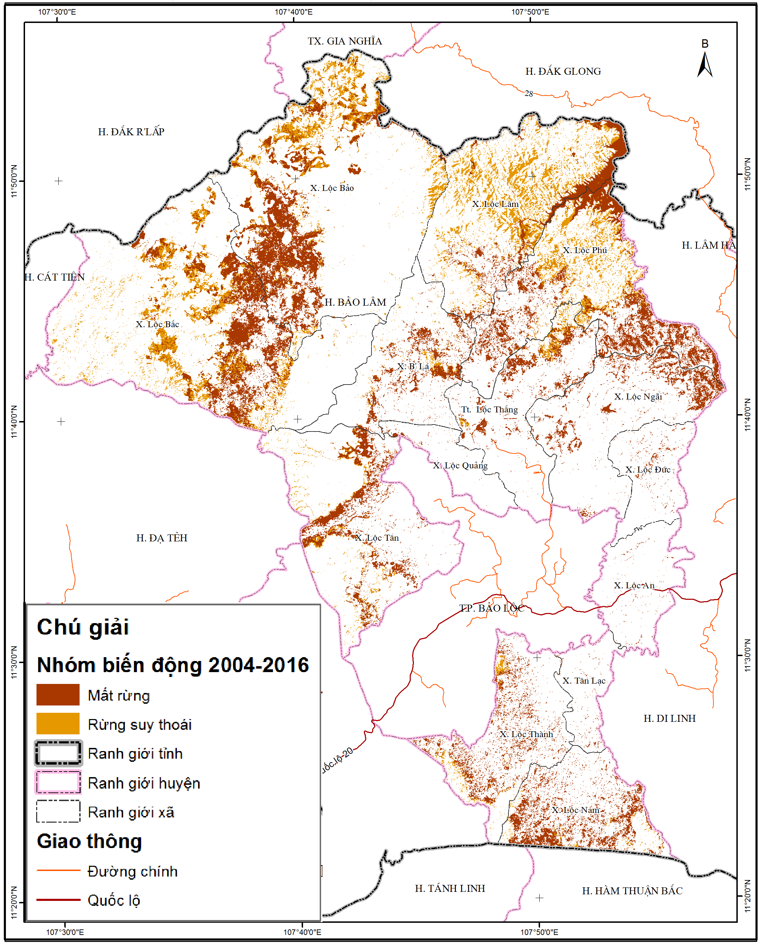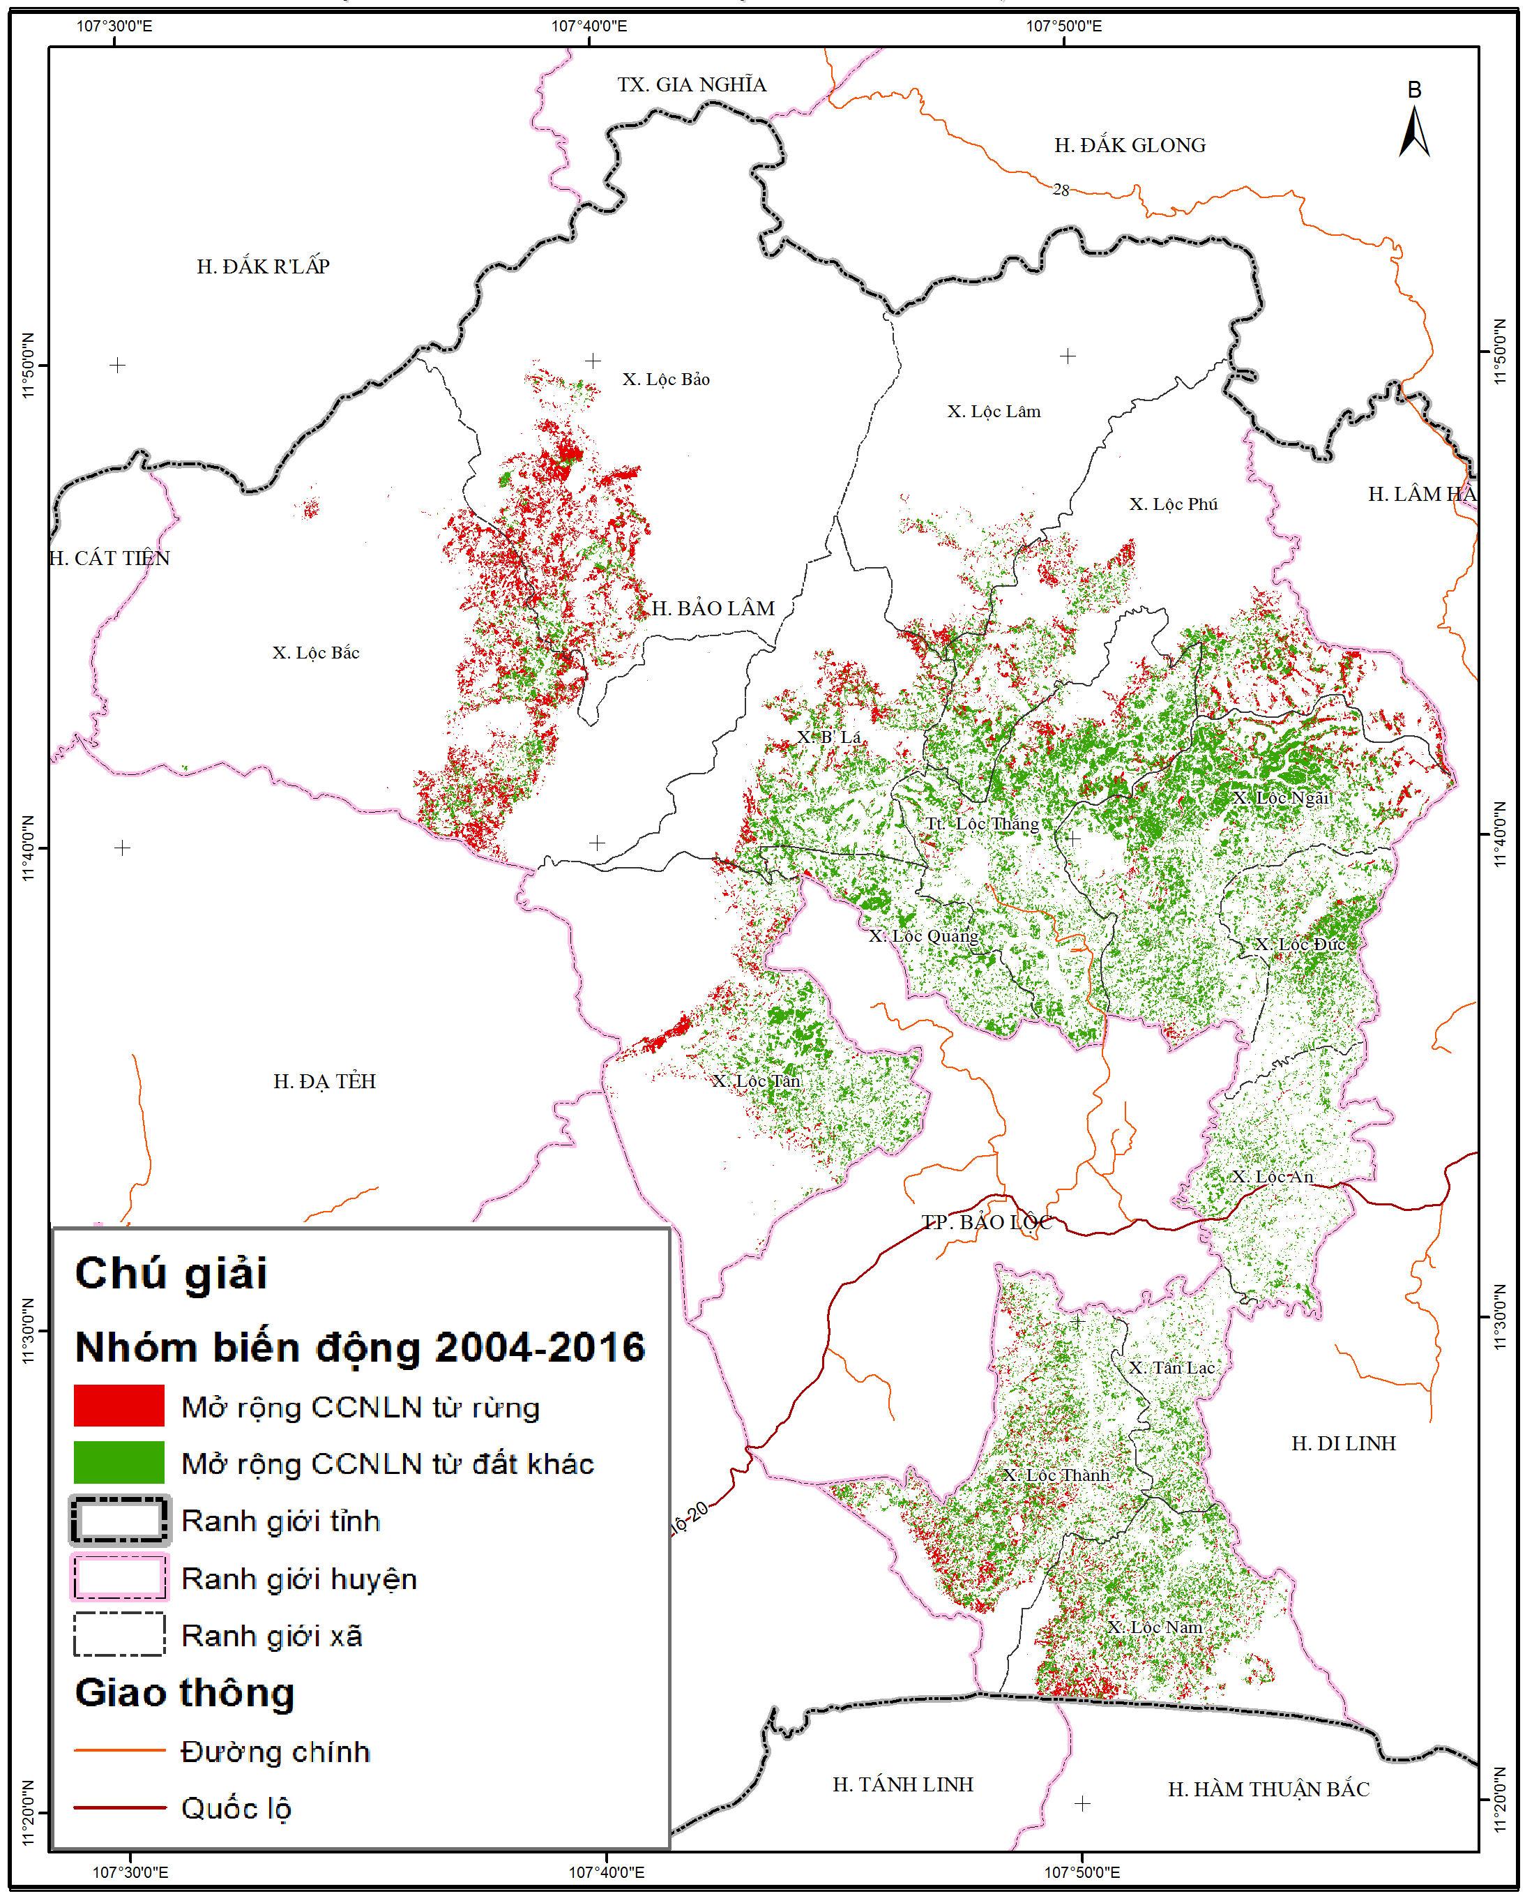
(a) (b)
Hình 3. 1 (a) Bản đồ khu vực mất rừng và rừng suy thoái; (b) bản đồ khu vực mở rộng diện tích cây công nghiệp lâu năm

Sự mở rộng diện tích CCNLN được ưu tiên mở rộng trên những diện tích có độ dốc thấp thích hợp có việc trồng trọt nhưng lại xuất hiện nhiều ở khu vực có độ cao cao hơn (do quỹ đất giảm dần). Sự mở rộng diện tích CCNLN có vẻ nhiều hơn ở khu vực phía tây bắc khu vực nghiên cứu, nơi còn nhiều diện tích các lớp phủ khác. Trong khi đó, sự phân vùng đất rừng không có tác dụng bảo vệ rừng khi diện tích mở rộng CCNLN từ rừng là khá nhiều. Những khu vực có năng xuất cà phê cao (vùng chuyên canh cà phê) thì có sự mở rộng diện tích CCNLN nhiều hơn. Diện tích mở rộng CCNLN thuộc các khu vực xa khu dân cư, thị trấn và khoảng cách đến đường giao thông, sông suối cũng xa hơn. Lớp loại đất không được sử dụng đánh giá trong nhóm biến động này do được tác giả sử dụng trong quá trình phân loại lớp phủ giai đoạn này.

5. Kết luận và kiến nghị
Quy luật biến động lớp phủ theo chiều hướng tăng diện tích CCNLN kèm theo giảm diện tích rừng (0,8%/năm) trong giai đoạn 2004-2016, diện tích cây hàng năm, đất trống thì ổn định nhưng có sự luân chuyển giữa lớp rừng – cây hàng năm, đất trống – CCNLN. Mất rừng gây ra chủ yếu bởi các nguyên nhân như du canh du cư (sự chuyển đổi từ rừng sang lớp đất trống), và sự mở rộng diện tích CCNLN. Sự biến động diện tích CCNLN là chỉ báo cho biến động lớp phủ rừng khu vực huyện Bảo Lâm. Như vậy, việc gộp nhóm các loại đất rừng và không rừng có ảnh hưởng xấu đến việc mở rộng diện tích CCNLN và cây hàng năm trên những diện tích rừng này. Những khu vực rừng dễ tiếp cận và có điều kiện thuận lợi cho trồng CCNLN bị tàn phá nhiều hơn. Phân tích cho thấy sự mở rộng viêc sử dụng đất từ đất rừng được ưu tiên trên các loại đất phù hợp. Diện tích CCNLN chủ yếu là cà phê thực tế mở rộng nhiều hơn trên các diện tích có đất đai là khí hậu phù hợp thể hiện qua: độ dốc thấp hơn, nhưng lại ở khu vực có độ cao cao hơn do quỹ đất vùng thấp đã thu hẹp lại và ở khu vực có năng suất cà phê và lương thực cao thay vì các loại cây hàng năm khác. Do quỹ đất phù hợp giảm, CCNLN có xu hướng được mở rộng ở các khu vực xa dân cư, đường giao thông và sông suối hơn.
Tài liệu tham khảo
1. Cục Thống kê tỉnh Lâm Đồng; Niên giám thống kê tỉnh Lâm Đồng năm 2015– các huyện thị. 2015, Lâm Đồng: Nxb. Thống kê.
2. DeFries, R.S., et al., Deforestation driven by urban population growth and agricultural trade in the twenty-first century. Nature Geoscience, 2010. 3.
3. Lambin, E.F. and P. Meyfroidt. Global land use change, economic globalization, and the looming land scarcity. in National Academy of Sciences of the United States of America. 2011.
4. FAO, Global Forest Resources Assessment. 2010: Rome.
5. Doutriaux, S., Geisler, C., Shively, G.,, Competing for coffee space: development-induced displacement in the Central Highlands of Vietnam. Rural Sociology, 2008. 73(4): p. 528–554.
6. Ziegler, A.D., et al., Environmental Consequences of the Demise in Swidden Cultivation in Montane Mainland Southeast Asia: Hydrology and Geomorphology. Human Ecology, 2009. 37(3): p. 361-373.
7. Meyfroidt, P. and E.F. Lambin, The causes of the reforestation in Vietnam. Land Use Policy, 2008a. 25(2): p. 182-197.
8. UN-REDD Vietnam; Final report on Forest Ecological Stratification in Vietnam. 2011: Hanoi.
9. Thảo, L.B., Việt Nam lãnh thổ và các vùng Địa lý. 1998, Hà Nội: Nxb Thế giới.
10. Ban phân vùng địa lý tự nhiên; UB Kế hoạch và kỹ thuật nhà nước; Phân vùng địa lý tự nhiên Việt Nam. 1971: Hà Nội.
11. Meyfroidt, P., T.P. Vu, and V.A. Hoang, Trajectories of deforestation, coffee expansion and displacement of shifting cultivation in the Central Highlands of Vietnam. Global Environmental Change, 2013. 23(5): p. 1187-1198.
12. Ha, D.T. and G. Shively, Coffee Boom, Coffee Bust and Smallholder Response in Vietnam’s Central Highlands. Review of Development Economics, 2008. 12(2): p. 312-326.
13. Agergaard, J., N. Fold, and K.V. Gough, Global–local interactions: socioeconomic and spatial dynamics in Vietnam's coffee frontier. Geographical Journal, 2009. 175(2): p. 133-145.
14. Mukashema, A., A. Veldkamp, and A. Vrieling, Automated high resolution mapping of coffee in Rwanda using an expert Bayesian network. International Journal of Applied Earth Observation and Geoinformation, 2014. 33: p. 331-340.
15. Cordero‐Sancho, S. and S.A. Sader, Spectral analysis and classification accuracy of coffee crops using Landsat and a topographic‐environmental model. International Journal of Remote Sensing, 2007. 28(7): p. 1577-1593.
16. Bock, M., et al., Object-oriented methods for habitat mapping at multiple scales – Case studies from Northern Germany and Wye Downs, UK. Journal for Nature Conservation, 2005(13): p. 75-89.
17. Dehvari A. and H.R. J, Comparison of object-based and pixel based infrared airborne image classification methods using DEM thematic layer. Journal of Geography and Regional Planning, 2009. 2: p. 86-96.
18. Willhauck, G., Comparison of object oriented classification techniques and standard image analysis for the use of change detection between SPOT multispectral satellite images and aerial photos. International Archives of Photogrammetry and Remote Sensing, 2000. 33: p. 214-221.
19. Gaurav K. P. and P.K. G, Comparison of Advanced Pixel Based (ANN and SVM) and Object-Oriented Classification Approaches Using Landsat-7 Etm+ Data. International Journal of Engineering and Technology, 2010. 2: p. 245-51.
20. Matinfar H.R., et al., Comparisons of Object-Oriented and Pixel-Based Classification of Land Use/Land Cover Types Based on Lansadsat7, Etm+ Spectral Bands (Case Study: Arid Region of Iran). American-Eurasian J. Agriculture & Environment, Science, 2007. 2: p. 448-56.
21. Yan G., et al., Comparison of pixel-based and object-oriented image classification approaches a case study in a coal fire area, Wuda, Inner Mongolia,China. International Journal of Remote Sensing, 2006. 27: p. 4039-55.
22. Zhou, Z., et al., Object-Oriented Classification of Sugarcane Using Time-Series Middle-Resolution Remote Sensing Data Based on AdaBoost. PLOS ONE, 2015. 10(11): p. e0142069.
23. Long, J.A., et al., Object-oriented crop classification using multitemporal ETM+ SLC-off imagery and random forest. GIScience & Remote Sensing, 2013. 50(4): p. 418-436.
24. Schultz, B., et al., Self-Guided Segmentation and Classification of Multi-Temporal Landsat 8 Images for Crop Type Mapping in Southeastern Brazil. Remote Sensing, 2015. 7(11).
25. Pham, V.C., et al., The conversion of agricultural land in the peri-urban areas of Hanoi (Vietnam): patterns in space and time. Journal of Land Use Science, 2015. 10(2): p. 224-242.
26. Müller, D., et al., Lost in transition: determinants of post-socialist cropland abandonment in Romania. Journal of Land Use Science, 2009. 4(1-2): p. 109-129.
27. Cox, D.R., The Regression Analysis of Binary Sequences. Journal of the Royal Statistical Society. Series B (Methodological), 1958. 20(2): p. 215-242.
28. Walker, S.H. and D.B. Duncan, Estimation of the Probability of an Event as a Function of Several Independent Variables. Biometrika, 1967. 54(1/2): p. 167-179.

The trajectories of perennial crops cover change in relationship with forest cover change in Bảo Lâm district, Lâm Đồng province
Lê Quang Toan^{1*}, Phạm Văn Cự ², Bùi Quang Thành²
¹ Space Technology Institute, Vietnam Academy of Science and Technology, 18 Hoàng Quốc Việt, Hà Nội, Việt Nam
² Faculty of Geography, VNU University of Science, 334 Nguyễn Trãi, Hà Nội, Việt Nam
Abstract: The expansion of perennial crops area plays an important role for supporting the human livelihood in the Central Highlands, so deforestation for perennial crops have negative impacts on sustainable development. Remote sensing and GIS were used to analyze the trajectories of perennial crops cover change in relationship with deforestation. The Logistic regression models were used to analyze proximate reasons and spatial changing determinants of main land cover for the period 2004-2016 of Bảo Lâm district. The result show that the perennial crops changes are indicator for deforestation in Bảo Lâm district with high deforestation rate 0,8% per year caused by the expansion of annual crops, bare land and the expansion of perennial crops. The facile accessed forest and suitable forest area for perennial crops have more destroyed. The trend of perennial crops and forest cover changes will be important scientific basis for the sustainable development.
Keywords: Remote sensing, perennial crops, forest cover change

